清远市南阳中学高三下学期一模
文综政治试题
第Ⅰ卷（选择题 共140分）
本卷共35小题，每小题4分，共140分。在每小题给出的四个选项中，只有一项是符合题目要求的。Ziyuanku.com

12．2016年，在几个试点城市，流通中的1元纸币在经过消化后会转为残损币进行销毁，并逐步退出流通市场。也就是说，以后民众手中的1元纸币可能要逐渐减少、退出，1元“钢镚儿”将成为使用主流。该举措的合理理由是
①硬币不是磨损，便于自动售货机等应用
②随着财富增加，1元纸币购买力下降
③硬币的价值远远大于纸币
④降低货币流通成本从而节约自然资源
A．①③ B．①④ C．②③ D．②④
13．小王回国后手有4万美元闲置资金。2016年1月1日，他将2万美元以一年期整存整取的方式存入银行，当时银行一年期整存整取美元储蓄利率为0.7%，同期美元况人民币比率为1：6.5，预计一年后美元对人民币将升值1%。同天，他将另外2万美元兑换成人民币购买了某项理财产品。该理财产品每投资1万元人民币日均收益1元（2016年按360天计）。对小王的这两笔投资你的看法是Ziyuanku.com
①该理财产品收益预期比储蓄收益多出约2461元
②较为合理，在关注收益的同时也注意了风险性
③不合理，美元整存整取利率较低，应全部购买理财产品
④储蓄预期收益比理财产品收益多出约2461元
A．①② B．①③ C．②④ D．③④
14．近些年，个税起征点的不断提高，受到广泛关注。对此，正确的认识是
①个税起征点提高→人民币币值下降→出国旅游费用提高
②个税起征点提高→收入分配更趋公平→社会更加和谐
③个税起征点提高→企业效益减少→投资规模减小
④个税起征点提高→收入差距缩小→社会总体消费水平提高
A．①② B．①③ C．②④ D．③④
15．2016年6月，国务院印发的《关于在市场体系建设中建立公平竞争审查制度的意见》提出“不得设置不合理和歧视性的准入和退出条件”“不得排斥或者限制外地经营者本地招标投票活动”“不得违法给予特定经营者优惠政策”。这些规定意在
①调整完善所有制结构
②充分激发市场主体活力
③增强政府宏观调控的能力
④建立统一开放、竞争有序的市场体系
A．①② B．①③ C．③④ D．②④
16.公司作为最灵活、最基本、最有效的企业组织形式，对促进经济发展具有非常重要的作用。下图表明：（）
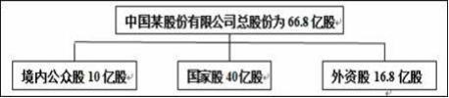
①该公司为混合所有制企业②该公司股东按出资比例行使表决权
③国有经济是国民经济的主导④股份制有利于扩大公有资本支配范围
A.①② B.①③ C.③④ D.①④
17．“人道经纬万端，规矩无所不贯，诱进以仁义，束缚以刑罚。”为适应新的实践要求，中国共产党第十八届六中全会修订了《中国共产党党内监督条例（试行）》，治国先治党，治党务必从严。全面从严治党
①可以加强党的建设，提高党的执政能力
②能够维护党的纪律，提高社会管理水平ziyuanku.com
③需要健全问责机制，推进党风廉政建设
④可以完善法律体系，贯彻依法治国方略
A．①③ B．①④ C．②③ D．②④
18．近年来，西藏通过建档立卡，精准识别扶贫对象，创新“合作社+能人+贫困户”“党支部+能人+贫困户”等精准扶贫模式，扶贫开发取得了显著成效。农牧区基础设施、基本公共服务明显改善，西藏人民的幸福指数不断提升。西藏精准扶贫
①增强了民族平等和民族团结的物质基础
②完善和发展了我国的民族区域自治制度
③贯彻了共享理念，践行了以人民为中心的发展思想$来&源：ziyuanku.com
④有利于消除各民族经济生活的差异
A．①③ B．①④ C．②③ D．②④
19．2015年4月12日，北美影片《速度与激情7》在我国内地上映，创下内地最高票房纪录，成为中国影史首部票房超过20亿的电影。这启示着
①我国在文化发展上面临严峻挑战，必须加强文化建设，提高国家文化软实力
②要大力发展公益性文化事业，使之成为国民经济支柱性产业
③奉行霸权主义的国家，正对我国进行文化渗透，我们要抵制西方文化
④文化与经济相互交融，文化生产力在现代经济的总体格局中的作用越来越突出
A．①② B．①③ C．①④ D．②④$来&源：ziyuanku.com
20．中国传统文化蕴含着丰富的哲理。下列哲学命题中具有唯物主义倾向的是
①凡可状，皆有也。凡有，皆象也。凡象，皆气也
②万物皆是一理
③一天一地，并生万物。万物之生，俱得一气
④气之所以能动能静，理为之宰也
A．①② B．①③ C．①④ D．②④
21．2016年8月，量子科学实验卫星“墨子号”成功发射。太空量子通讯技术的研究可能会为传统卫星通讯带来革命性变革，量子密码使信息的安全性提升到前所未有的新高度。但这一切仍是个理论，还未在真实世界里验证过。这表明
①实践是检验真理的主要标准
②太空量子通讯技术的发展要以量子科学理论为先导
③发挥主观能动性是太空量子通讯技术取得成功的必要条件
④太空量子通讯将会代替传统卫星通讯成为人类最终的通讯手段
A．①② B．①④ C．②③ D．③④
22． 2016年9月15日，我国第一个真正意义上的太空实验室天宫二号成功发射。天宫二号空间实验室是在天宫一号目标飞行器备份产品的基础上改进研制而成。“智能化”是天宫二号的突出特点。技术人员整合了航天器十多个分系统的所有数据，把复杂、晦涩的专业数据浓缩成52组画面，实现了图形、文字、动画的智能化处理与显示，为航天员执行任务提供了清晰、直观、舒适的显示画面。我们从上述材料可以看出
①辩证的否定是事物发展的环节
②整体具有部分所没有的功能
③创新可以推动社会实践的发展
④综合性思维决定事物的成功
A．①② B．②④ C．③④ D．①③
23．图6漫画《脱离了约束的个体会伤及自身》启示我们要
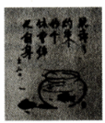
①坚持个人与社会的统一
②坚持在统一中把握对立
③坚持在对立中把握统一
④重视局部以推动整体发展
- ①② B．①③ C．②③ D．②④

- 非选择题：
38.阅读材料，回答问题。
目前我国商业银行多是国有控股银行，民间资本独立创办商业银行，准入审批相当困难。国有控股银行往往青睐于大型企业，而急需信贷资金支持的中小微企业却难以获得贷款。2013年11月，党的十八届三中全会为我国民间资本依法发起设立中小型银行破冰。2014年12月12日，首家民营银行深圳前海微众银行获批开业；2015年1月27日，第二家民营银行上海华瑞银行获批开业。
运用《经济生活》的知识，简述我国民营银行“破冰起航”的经济意义。（6分）

39.阅读材料，回答问题。（24分）
材料一 面对当前挑战，习近平主席在2016年9月的G20杭州峰会开幕致辞中提出，二十国集团应该加强宏观经济政策协调，合力促进全球经济增长、维护金融稳定；创新发展方式，挖掘增长动能；完善全球经济治理，夯实机制保障；建设开放型世界经济，继续推动贸易和投资自由化便利化；落实2030年可持续发展议程，促进包容性发展。这些重要主张，为曲折复苏的世界经济开出了“中国方案”，引起与会各方和国际社会的广泛赞誉。
（1）结合材料一，运用“探究世界的本质”的相关知识，分析“中国方案”引起与会各方和国际社会广泛赞誉的原因。（12分）

材料二 为深入开展中华优秀传统文化和革命传统教育，大力培育和践行社会主义核心价值观，从2014年11月至2017年12月，教育部在全国组织开展“少年传承中华传统美德”系列教育活动。下表为某中学2016年的教育活动方案（节选）
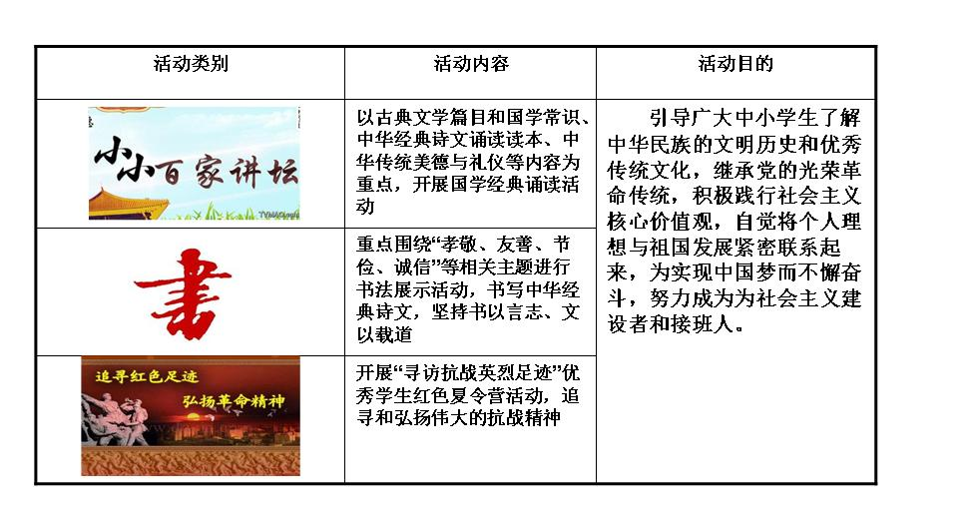（2）结合材料二，分析该中学开展上述三项活动的文化生活依据。（12分）

资*源%库
40.材料一：国民经济问题可以简单理解为总供给和总需求的平衡。以往靠投资、消费和出口“三驾马车”拉动需求带动经济发展的方式属于需求侧管理。目前，中国的供给体系无法更好适应需求结构的变化，如：中国生产的电饭煲、马桶盖等相关产品产量较大，但中国人却不吝重金到海外购买日本品牌。在需求倒逼的压力之下，“供给侧改革”势在必行。
材料二：2015年11月10日，习近平同志在中央工作会议中强调：在适度扩大总需求的同时，着力加强供给侧结构性改革，着力提高供给体系质量和效率，增强经济持续增长动力，推动我国社会生产力水平实现整体跃升。供给侧改革，将有利于增强企业创新能力、提高供给质量与效率、改善供给结构。
- 结合材料，运用生产与消费的关系,说明供给侧改革的依据。（12分）

（2）面对供给侧改革宏观调控的新形势，企业应如何应对才能取得更大发展？（10分）

答案：
一、12~16：BACDD 17~21：AACBC 22~23：DBZiyuanku.com
二、

38.①有利于中小微企业融资，优化银行业信贷资源的配置；
②有利于非公有制经济和公有制经济平等参与市场竞争，完善银行业所有制结构；
③有利于建设统一开放、竞争有序的市场体系，完善社会主义市场经济体制。

39.（1）①世界是物质的，物质决定意识，坚持一切从实际出发。全球经济治理需要从变化的客观实际出发。“中国方案”就是从变化的实际出发，是治理世界经济的好良方，因此受到国际社会的广泛赞同。 ②世界上一切事物都处于运动和变化之中，要求认识和把握事物的运动和变化。“中国方案”提出创新经济展方式，挖掘增长动能，促进世界经济持续健康发展。因此受到国际社会的广泛赞同。 ③物质世界是绝对运动和相对静止的统一,坚持绝对运动和相对静止的统一。“中国方案”提出解决全球经济治理方式既要保持相对稳定性，又要与时俱进、不断完善，夯实机制保障，因此受到国际社会的广泛赞同。 ④规律具有客观性和普遍性，要求我们必须尊重客观规律，充分发挥主观能动性，按客观规律办事。“中国方案”根据市场经济有其固有的规律，希望二十国集团加强宏观经济政策协调，按市场经济规律办事，合力维护
世界金融稳定和促进全球经济增长，因此受到国际社会的广泛赞同。（各点3分，理论2分，分析1分）
- ①传统文化具有相对稳定性和鲜明的民族性，是维系民族生存与发展的精神纽带。开展国学经典诵读活动，有利于引导广大中小学生了解中华民族的文明历史和优秀传统文化，发挥传统文化对当今社会发展的积极作用。 ②中华文化源远流长、博大精深，汉字是中华文化源远流长的见证，是中华文明的重要标志。开展书法展示活动，有利于将弘扬优秀传统文化与社会主义核心价值观结合起来。 ③中华民族精神是维系中华各族人民共同生活的精神纽带，是支撑中华民族生存、发展的精神支柱，是推动中华民族走向繁荣、强大的精神动力。追寻和弘扬抗战精神，有利于激发广大青少年的爱国热情，有利于培育社会主义核心价值观，实现中华民族伟大复兴的中国梦。（各点4分，理论2分，分析2分）

40.（1）①生产决定消费，生产决定消费的质量和水平。通过供给侧改革提升中国制造的水平；满足人们的生活需求。（6分）消费对生产有反作用，消费的升级对生产具有导向作用。消费结构升级倒逼供给侧改革。（6分）
（2）确立正确的发展战略，努力发展生产，特别是高新产业，增加适销对路的高质量产品和服务；（4分）树立创新意识，通过科技和管理形成竞争优势；（2分）诚信经营，树良好企业品牌和形象。（4分）

